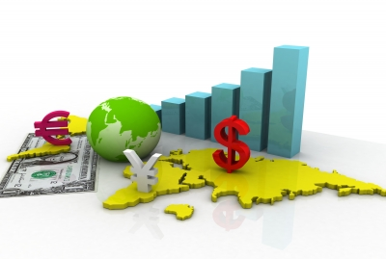

**Selección y Desarrollo de Mercados Internacionales**

Necesidad y Alcance del Marketing Internacional

**Foro 1**